Муниципальный этап ВсОШ по географии 2022-2023 уч. г.
7-8 класс
Тестовый тур
Максимально возможное количество – 25 баллов
1-15 вопросы –1 балл за каждый правильный ответ;
16-17 вопросы –1 балл за каждое правильно выделенное соответствие.

№ вопроса | Ответ (А-Е)
 | В
 | В
 | А
 | Б
 | В
 | В
 | А
 | Б
 | Б
 | Б
 | А
 | А
 | А
 | В
 | Б
1. В
2. А
3. Б
1. Б
2. В
3. Г
4. А
5. Ж
6. Д
7. Е

Теоретический тур
Максимально возможное количество – 75 баллов
Задание 1. На рисунке показан путь одного купца, который известен благодаря произведению, описывающему этот путь. Ответьте на вопросы. Максимум за задание 14 баллов.
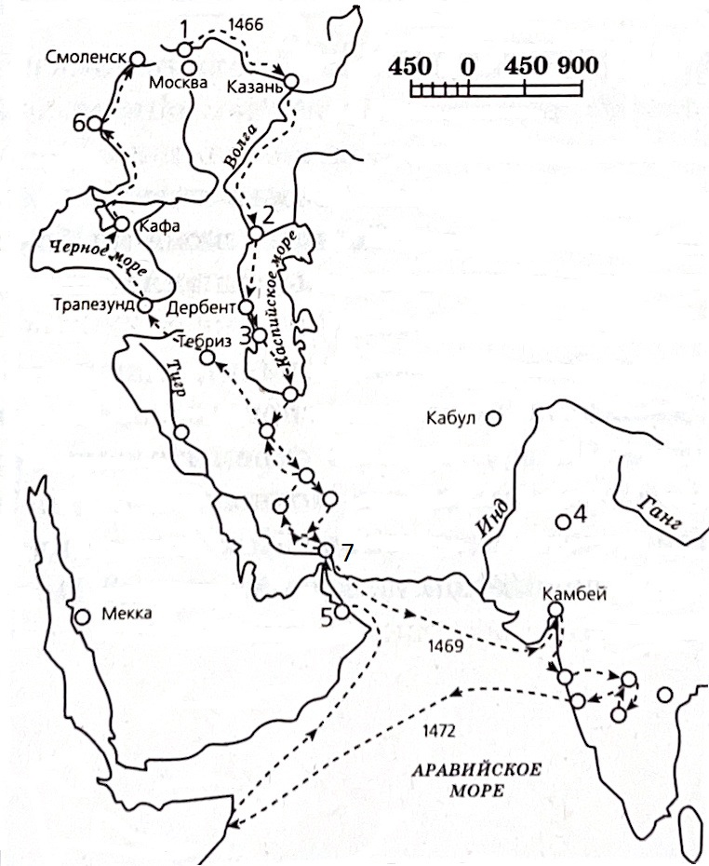
Назовите имя и фамилию купца | Афанасий Никитин (0,5 баллов)
Укажите название книги | «Хождение за три моря» (0,5 баллов)
Какие города на рисунке обозначены номерами? | 1 – Тверь (1 балл)  2 – Астрахань (1 балл)  3 – Баку (1 балл)  4 – Дели (1 балл)  5 – Маскат (1 балл)  6 – Киев (1 балл)  7 – Ормуз (1 балл)
Как называется пролив, на берегу которого стоит п.7? | Ормузский (1 балл)
Какие государства посетил путешественник? | Персия (Иран) (1 балл)  Турция (Османская империя) (1 балл)  Индия (Делийский султанат) (1 балл)
Как называется река, протекающая параллельно реке Тигр? | Евфрат (0,5 баллов)
Какая река образуется при слиянии этих рек? | Шатт-эль-араб (1 балл)
Столицей какого государства является Кабул? | Афганистан (0,5 баллов)

Задание 2. На рисунке показано геологическое строение одного крупного региона Южной Америки. Ответьте на вопросы. Максимум за задание 13 баллов.
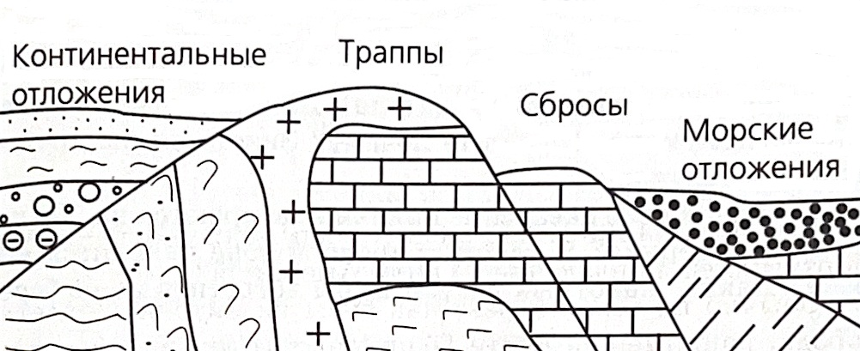

Укажите географическое название этого региона? | Бразильское плоскогорье (1 балл)
Почему его называют «железным сердцем»? | К нему приурочены богатейшие месторождения железной руды с рекордным содержанием железа (1 балл)
Назовите горную породу и город, по имени которого она названа | Город Итабир (1 балл)  горная порода итабирит (1 балл)
Какие породы обозначены крестиком, кирпичиком и точками? | Гранит (0,5 балла), известняк (0,5 балла), песок (0,5 балла)
Какова максимальная высота данной территории? | 2890 (+-10м) (1 балл) Бандейра (1 балл)
Какие низменности окаймляют с севера и запада? | Амазонская (1 балл), Пантанал (1 балл)
На какой древней платформе находится эта территория? | Южно-Американской (1 балл)
Что представляет эта область в тектоническом плане? | Бразильский щит (1 балл)
Когда образовалась эта тектоническая структура? | Балее 2 000 млн лет, архейская и протерозойская складчатость (докембрийского возраста) (1,5 балла)

Задание 3. Полуострова на рисунках территориально принадлежат России. Определите их и заполните таблицу. Максимум за задание 24 балла

Полуострова России | 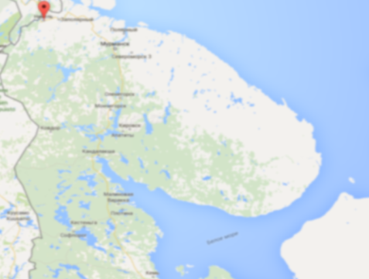
Назовите эти полуострова | Кольский (1 балл) | Чукотский (1 балл)
Происхождение названий | По названию р. Кола (с саамского либо золото, либо рыба) (1 балл) | От местного народа чукчи (1 балл)
В какой части России они находятся? | Северо-запад (0,5 балла) | Северо-восток (0,5 балла)
Назовите две общие черты в географическом положении этих полуостровов | Оба пересекает северный полярный круг (1 балл)  Омываются водами СЛО (1 балл)
Назовите два отличия в географическом положении этих полуостровов | Кольский в 2 раза больше Чукотки (1 балл)  Чукотский п-ов частично находится в западном полушарии, а Кольский целиком в восточном (1 балл)
Какими морями омываются? | Баренцево (1 балл), Белое (1 балл) | Восточно-Сибирское (1 балл), Чукотское (1 балл), Берингово (1 балл)
Какое влияние оказывает океан на природу полуостровов?  Укажите причины | Отепляющее (1 балл)  Теплое Северо-Атлантическое течение отепляющее влияет на побережье  Температуры зимой -8°С, летом +8-14°С  Многолетняя мерзлота только на севере  (за пояснения 2 балла) | Охлаждающее (1 балл)  Климат суровый  Ср. температура января от - 15°С до -39°С  Зимой может достигать - 60°С  Июль - ++5-10°С  Многолетняя мерзлота на всем полуострове  (за пояснения 2 балла)
Какие субъекты РФ располагаются на их территории? | Мурманская область (1 балл) | Чукотский АО (1 балл)
В пределах каких природных зон лежит каждый полуостров? | Тундра (0,5 балла), лесотундра (0,5 балла), тайга (0,5 балла) | Тундра (0,5 балла)
Задание 4. Весь земной шар по природным условиям делится на природные зоны. Для каждой из них характерен определенный тип климата, растительности, почв и животного мира. На каждом материке (кроме одного) можно насчитать несколько природных зон. Максимум за задание 24 балла.

Назовите материк, где природные зоны расположены зеркально относительно экватора | Африка (1 балл)
Перечислите все природные зоны этого материка | Влажные вечнозеленые экваториальные леса (0,5 балла), переменно влажные леса (0,5 балла), саванны и редколесья (0,5 балла), тропические пустыни и полупустыни (0,5 балла), субтропические вечнозеленые жестколистные леса и кустарники (0,5 балла)
В какой природной зоне располагается самая крупная по численности населения страна? И назовите ее. | Зона саванн и редколесий (1 балл)  Нигерия (1 балл)
Какая природная зона занимает наибольшую площадь на этом материке? | Зона саванн и редколесий (0,5 балла)
Большое значение при характеристике климата имеет «альбедо». Дайте определение этому термину | Альбедо – это характеристика отражательной способности какой-либо поверхности (1 балл)
От каких факторов зависит величина отражательной способности поверхности? | Альбедо зависит от угла падения солнечных лучей (0,5 балла) и от физических свойств поверхности (0,5 балла)  Альбедо изменяется в зависимости от сезона года (0,5 балла) и времени суток (0,5 балла)
Определите альбедо земной поверхности в данной природной зоне, если прямая солнечная радиация составляет 200 МДж/м², рассеянная солнечная радиация – 100 МДж/м², отраженная солнечная радиация – 75 МДж/м²  Запишите расчеты | 75/200+100*100=25% или 0,25 ед. (2 балла)
Укажите максимальную абсолютную высоту материка | г. Килиманджаро (1 балл)  5895 м (±10 м) (1 балл)
Укажите минимальную абсолютную высоту материка | Уровень оз. Ассаль( 1 балл)  -157 м (±5 м) (1 балл)
Какие геологические процессы проявляются в настоящее время на материке и в каком регионе? | Тектонические движения земной коры в восточной части материка, формирующие разломы, приурочены к африканской платформе (1 балл)  Вулканизм (1 балл)
К какой тектонической структуре относятся эти геологические процессы? | В Африке расположен самый протяженный рифт на Земле (Восточно-Африканские разломы и др. верные вариации ответов) (1 балл)
В какой пустыне произрастает удивительное растение, основными источниками влаги которого является роса и туман? | Намиб (1 балл)
Назовите это растение | Вельвичия (тумбоа) (1 балл)
На государственном гербе какой страны оно изображено. | Намибия (1 балл)
Укажите причину образования этой пустыни | Бенгельское холодное течение (1 балл). Механизм образования (2 балла)

Муниципальный этап по географии 2022-2023 уч. г.
Тестовый тур 9-11 класс
Максимальное количество баллов – 25
1-15 вопросы –1 баллу за каждый правильный ответ
16-17 вопросы –1 балл за каждое правильно выделенное соответствие

№ вопроса | Ответ (А-Е)
 | В
 | В
 | А
 | Б
 | В
 | В
 | А
 | Б
 | Б
 | Б
 | А
 | А
 | А
 | В
 | Б
1. В
2. А
3. Б
1. Б
2. В
3. Г
4. А
5. Ж
6. Д
7. Е

Теоретический тур 9-11 классы
Максимально возможное количество – 75 баллов
Задание 1. На рисунке показан путь одного купца, который известен благодаря произведению, описывающему этот путь. Ответьте на вопросы. Максимум за задание 14 баллов.
Назовите имя и фамилию купца | Афанасий Никитин (0,5 баллов)
Укажите название книги | «Хождение за три моря» (0,5 баллов)
Какие города на рисунке обозначены номерами? | 1 – Тверь (1 балл)  2 – Астрахань (1 балл)  3 – Баку (1 балл)  4 – Дели (1 балл)  5 – Маскат (1 балл)  6 – Киев (1 балл)  7 – Ормуз (1 балл)
Как называется пролив, на берегу которого стоит цифра 7? | Ормузский (1 балл)
Какие государства посетил путешественник? | Персия (Иран) (1 балл)  Турция (Османская империя) (1 балл)  Индия (Делийский султанат) (1 балл)
Какая река образуется при слиянии этих рек? | Евфрат (0,5 баллов)
Какая река получается при слиянии Тигра и второй реки? | Шатт-эль-араб (1 балл)
Столицей какого государства является Кабул? | Афганистан (0,5 баллов)

Задание 2. На рисунке показано геологическое строение одного крупного региона Южной Америки. Ответьте на вопросы. Максимум за задание 13 баллов.

Укажите географическое название этого региона? | Бразильское плоскогорье (1 балл)
Почему его называют «железным сердцем»? | К нему приурочены богатейшие месторождения железной руды с рекордным содержанием железа (1 балл)
Назовите горную породу и город, по имени которого она названа | Город Итабир (1 балл)  горная порода итабирит (1 балл)
Какие породы обозначены крестиком, кирпичиком и точками? | Гранит (0,5 балла), известняк (0,5 балла), песок (0,5 балла)
Какова максимальная высота данной территории? | 2890 (+-10м) (1 балл) Бандейра (1 балл)
Какие низменности окаймляют с севера и запада? | Амазонская (1 балл), Пантанал (1 балл)
На какой древней платформе находится эта территория? | Южно-Американской (1 балл)
Что представляет эта область в тектоническом плане? | Бразильский щит (1 балл)
Когда образовалась эта тектоническая структура? | Более 2 000 млн лет назад, архейская и протерозойская складчатость (докембрийского возраста) (1,5 балла)

Задание 3. Полуострова на рисунках территориально принадлежат России. Определите их и заполните таблицу. Максимум за задание 24 балла

Полуострова России
Назовите эти полуострова | Кольский (1 балл) | Чукотский (1 балл)
Происхождение названий | По названию р. Кола (с саамского либо золото, либо рыба) (1 балл) | От местного народа чукчи (1 балл)
В какой части России они находятся? | Северо-запад (0,5 балла) | Северо-восток (0,5 балла)
Назовите две общие черты в географическом положении этих полуостровов | Оба пересекает северный полярный круг (1 балл)  Омываются водами СЛО (1 балл)
Назовите два отличия в географическом положении этих полуостровов | Кольский в 2 раза больше Чукотки (1 балл)  Чукотский п-ов частично находится в западном полушарии, а Кольский целиком в восточном (1 балл)
Какими морями омываются? | Баренцево (1 балл), Белое (1 балл) | Восточно-Сибирское (1 балл), Чукотское (1 балл), Берингово (1 балл)
Какое влияние оказывает океан на природу полуостровов?  Укажите причины | Отепляющее (1 балл)  Теплое Северо-Атлантическое течение отепляющее влияет на побережье  Температуры зимой -8°С, летом +8-14°С  Многолетняя мерзлота только на севере  (за пояснения 2 балла) | Охлаждающее (1 балл)  Климат суровый  Ср. температура января от - 15°С до -39°С  Зимой может достигать - 60°С  Июль - ++5-10°С  Многолетняя мерзлота на всем полуострове  (за пояснения 2 балла)
Какие субъекты РФ располагаются на их территории? | Мурманская область (1 балл) | Чукотский АО (1 балл)
В пределах каких природных зон лежит каждый полуостров? | Тундра (0,5 балла), лесотундра (0,5 балла), тайга (0,5 балла) | Тундра (0,5 балла)
Задача 4. Определите страну по описанию Заполните пропуски и ответьте на дополнительные вопросы. Максимум за задание 24 балла.

Государство Казахстан (0,5 балла) занимает девятое место в мире по площади территории, расположенной в двух частях света (Европа (0,5 балла) и Азия (0,5 балла)). Отрицательной чертой его ЭГП является внутриконтинентальное положение. Однако, эта страна имеет выход к Каспийскому морю (0,5 балла), относящемуся к бассейну внутреннего стока (1 балл). Это способствует расширению внешнеэкономической деятельности данного государства, так как по этому морю оно граничит с двумя странами – Россия (0,5 балла) и Туркменистан (0,5 балла).
Богатство недр связано со сложным тектоническим и геологическим строением территории, которое отражено в особенностях рельефа. Так, самая низкая точка страны Карагие (Карагие Батыр, Батыр) (1 балл) и всего материка расположена ниже уровня моря на 132 м (1 балл). А наивысшая точка пик Хан-Тенгри – на границе с двумя странами Кыргызыстан (1 балл) и Китай (1 балл).
Современная столица государства Астана (1 балл) (за Нур-Султан – 0,5 балла) не является самым крупным городом страны и несколько раз меняла свое название. Городом-миллионером является его бывшая столица Алматы (1 балл).
Население страны многонационально, но преобладает коренное население – казахи (1 балл). Следующим крупным этносом, населяющим страну, являются русские (1 балл). Затем – узбеки, украинцы, уйгуры, татары, немцы и др.
Рассчитайте коэффициент смертности населения (‰) в этой стране в 2022 г., если в течение года там родилось 332 401 человек, коэффициент естественного прироста составил 12,94 ‰, а численность населения была 19 476 438 человек.

Кр=332 401*1000/19 476 438 =17,06 (‰) (1 балл)
Кс=17,06-12,94=4,12 (‰) (1 балл)

Заполните таблицу: впишите значение условного знака, соответствующие месторождения Казахстана и России

Условный знак | Значение условного знака | Название месторождения в Казахстане* | Название месторождения в России*
 | уголь (0,5 балла) | Карагандинский  Экибастузский  Тургайский (1 балл) | Кузнецкий бассейн  Иркутский  Черемховское  Донбасс  Нюренгри (1 балл)
 | золото (0,5 балла) | «Васильковское» в 17 км северо-западнее города Кокшетау  Акбокай  Баярчик Аксу Бестобе  Чжолимбет (1 балл) | Мирный  Бодайбо  Дукат  Сухой Лог  Берёзовское  Воронцовское  Наталкинское (1 балл)
 | железная руда (0,5 балла) | Качарское  Соколовско-Сарбайское  Аятское  Лисаковское  Карагандинское (Каратас, Кентобе)  Атансорское (1 балл) | Бакчарское  КМА Гусевогорское, Качканарское  Тарыннахское и Горкитское  Ковдорскоу (1 балл)
 | медные руды (0,5 балла) | Жезказганское  Коунрадское  Бозшакольское (1 балл) | Майское  Карабаш  Медногорск  Мончегорское,  Гайское  Михеевское  Юбилейный,  Сибайское,  Учалинское,  Октябрьское  Быстринское  Удоканское  Талнахское (1 балл)
* – указывается одно месторождение, допускаются и другие верные варианты ответов

